**bel.ru**

**Владимир Жданов рассказал о последствиях обстрела Шебекино**

Сегодня, 17:42

Фото: телеграм-канал Вячеслава Гладкова

**Глава администрации горокруга заявил, что повреждения получила линия электропередачи. Других разрушений нет. Обошлось без пострадавших, сообщил Жданов на своей странице в соцсети.**

Сюжет

[Обстрел](https://bel.ru/tags/obstrel)

Окраину города Шебекино ВСУ обстреляли 8 октября. Пострадавших нет. Вместе с тем задело линию электропередачи. Других повреждений и разрушений не обнаружили.

Владимир Жданов отметил, что оперативные службы уже приступили к устранению последствий происшествия.

Напомним, что жителей окраины города, на которую пришёлся обстрел, [попросили на время покинуть свои дома](https://bel.ru/news/2022-10-08/okrainu-shebekino-obstrelivayut-so-storony-ukrainy-1569072). Вернуться они смогут, когда завершится ликвидация последствий обстрела.

<https://bel.ru/news/2022-10-08/vladimir-zhdanov-rasskazal-o-posledstviyah-obstrela-shebekino-1569082>

**bel.kp.ru**

8 октября 2022 12:10

Еще одно белгородское село обстреляли со стороны Украины

В Тишанке Волоконовского района повреждены 2 автомобиля

Наталия ИЛЮШНИКОВА

ПОДЕЛИТЬСЯ

Последствия обстрела Головчино в прошлые выходные. Фото: телеграм-канал Вячеслава Гладкова.

Вячеслав Гладков сообщил об обстреле со стороны Украины еще одного села в Белгородской области. На этот раз пострадало село Тишанка Волоконовского района.

Глава региона на своей странице в соцсети написал, что в результате обстрела осколками повреждены два автомобиля работников зерновой компании. По предварительным данным, пострадавших нет. На месте происшествия находятся оперативные службы и глава района Сергей Бикетов.

<https://www.bel.kp.ru/online/news/4954954/>

**bel.aif.ru**

08.10.2022 16:45

Примерное время чтения: меньше минуты

 1024

**Гладков: в Белгородской области обстреляли окраину Шебекино**

[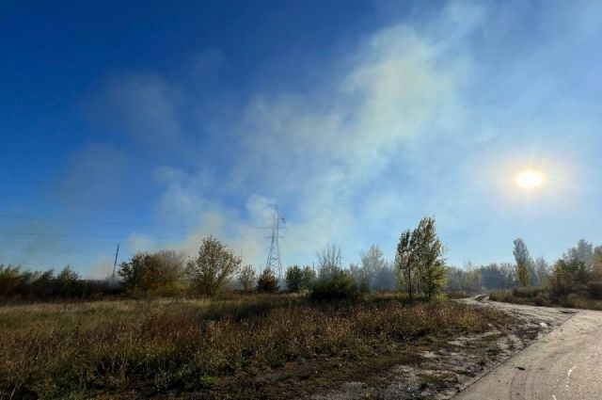](https://aif-s3.aif.ru/images/029/622/2eb7e5a642059a71d5c201eb073ca99d.jpg)

Белгород , 8 октября - АиФ Белгород.

В Белгородской области обстреляли окраину Шебекино, сообщил губернатор **Вячеслав Гладков**в своем telegram-канале.

«Возвращался из Валуек. Услышал разрывы», - написал глава региона.

Известно о повреждении линии электропередач.

Гладков отметил, что проговорил с жителями близлежащих домов и попросил их на время выехать, а вернуться, когда будут устранены последствия.

Сейчас на месте работают администрация города, МЧС, полиция и другие оперативные службы.

Отметим, что это уже третий обстрел за субботу, 8 октября. Ранее губернатор сообщил о селах Бирюч и Тишанка.

<https://bel.aif.ru/incidents/chp/gladkov_v_belgorodskoy_oblasti_obstrelyali_okrainu_shebekino>

08.10.2022 18:34

Примерное время чтения: меньше минуты

 16

**Села и город Белгородской области попали под обстрел ВСУ**

[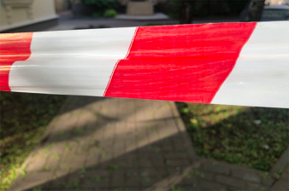](https://aif-s3.aif.ru/images/029/623/621440f54023d086e3ee57bf18b91367.png)

Дарья Бойченко / [АиФ](https://aif.ru/)

Белгород , 8 октября - АиФ Белгород.

Грайворон и села горокруга попали под обстрел ВСУ, об этом рассказал губернатор **Вячеслав Гладков** в своем telegram-канале.

Среди разрушений в центре города - старый детский сад, который был закрыт. Место сейчас оцеплено.

По предварительным данным пострадавших среди мирных жителей нет.

На месте происшествия сейчас находятся глава Грайворонского городского округа **Геннадий Бондарев** и оперативные службы.

Также в результате обстрела есть разрушения и в хуторе Тополи. Пострадавших нет, но повреждены два жилых дома. В одном выбиты окна, в другом разрушены несущая стена и кровля. На месте также находятся глава поселения и оперативные службы.

<https://bel.aif.ru/incidents/chp/sela_i_gorod_belgorodskoy_oblasti_popali_pod_obstrel_vsu>

08.10.2022 11:10

Примерное время чтения: меньше минуты

 248

**Под Белгородом из-за обстрела села ранена 16-летняя девочка**

[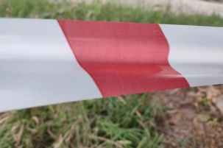](https://aif-s3.aif.ru/images/029/619/30f9af0ed60cfeb9e4dfb5155fae69c3.jpg)

[АиФ в Твери](https://tver.aif.ru/)

Белгород , 8 октября - АиФ Белгород.

ВСУ обстреляли село Бирюч Валуйского городского округа, об этом утром 8 октября написал губернатор **Вячеслав Гладков** в своем telegram-канале.

«По предварительным данным ранена мирная жительница, девушка 16 лет», – сообщил глава региона.

Данные о последствиях на земле еще уточняются. Более подробную информацию власти пообещали дать позже.

<https://bel.aif.ru/incidents/chp/pod_belgorodom_iz-za_obstrela_sela_ranena_16-letnyaya_devochka>

**belpressa.ru**

08 октября 2022,  18:43

 133

**Вячеслав Гладков: «Под обстрел ВСУ попали сёла Грайворонского округа и Грайворон»**

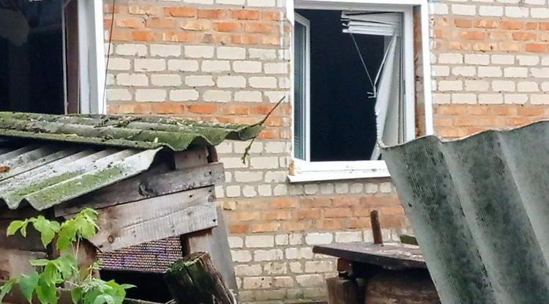Фото: Алексей Стопичев (архив)

**Это уже четвёртый обстрел территории Белгородской области за сегодня.**

«Под обстрел ВСУ попали сёла и город Грайворон Грайворонского городского округа. Есть разрушения в центре города, в том числе старый детсад, который был закрыт. Место оцеплено. По предварительным данным, пострадавших среди мирных жителей нет», – [рассказал](https://t.me/vvgladkov/866) губернатор в своём телеграм-канале.

Глава округа **Геннадий Бондарев** и оперативные службы находятся на месте ЧП.

Также, по словам Гладкова, после обстрела разрушения зафиксировали в грайворонском хуторе Тополи. Пострадали два жилых дома.

«В одном выбиты окна, в другом разрушены несущая стена и кровля», – сказал губернатор.

Напомним, сегодня, 8 октября, обстрелу подверглись территории трёх муниципалитетов: окраина [Шебекино](https://www.belpressa.ru/accidents/46505.html), село [Тишанка](https://www.belpressa.ru/accidents/46498.html) Волоконовского района, а также село [Бирюч](https://www.belpressa.ru/accidents/46497.html) Валуйского горокруга.

<https://www.belpressa.ru/type/news/46506.html>

08 октября 2022,  17:14

 950

**В Белгородской области обстреляли окраину Шебекино**

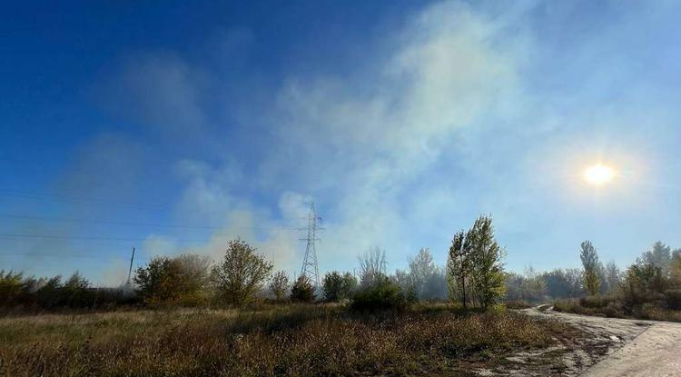Фото: t.me/vvgladkov

**Повреждены линии электропередачи. Среди людей пострадавших нет.**

Это уже третий [обстрел](https://www.belpressa.ru/accidents/46498.html) территории Белгородской области со стороны ВСУ, о котором сообщил сегодня, 8 октября, губернатор **Вячеслав Гладков**.

«Возвращался из Валуек. Услышал разрывы. Начался обстрел окраины города Шебекино. Есть повреждение линии электропередач», – [написал](https://t.me/vvgladkov/862) он в своём телеграм-канале.

По словам главы региона, он попросил жителей близлежащих домов выехать на время и вернуться, когда будут устранены последствия.

Администрация города, МЧС, полиция и другие оперативные службы работают на месте ЧП.

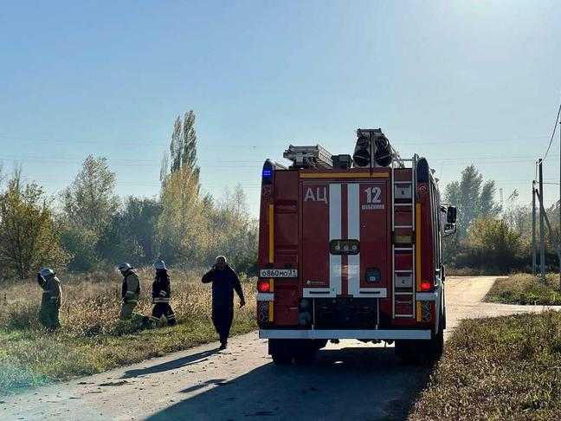

Фото: t.me/vvgladkov

<https://www.belpressa.ru/accidents/chp/46505.html>

08 октября 2022,  18:43

# Вячеслав Гладков: «Под обстрел ВСУ попали сёла Грайворонского округа и Грайворон»

Фото: Алексей Стопичев (архив)

**Это уже четвёртый обстрел территории Белгородской области за сегодня.**

«Под обстрел ВСУ попали сёла и город Грайворон Грайворонского городского округа. Есть разрушения в центре города, в том числе старый детсад, который был закрыт. Место оцеплено. По предварительным данным, пострадавших среди мирных жителей нет», – [рассказал](https://t.me/vvgladkov/866) губернатор в своём телеграм-канале.

Глава округа **Геннадий Бондарев** и оперативные службы находятся на месте ЧП.

Также, по словам Гладкова, после обстрела разрушения зафиксировали в грайворонском хуторе Тополи. Пострадали два жилых дома.

«В одном выбиты окна, в другом разрушены несущая стена и кровля», – сказал губернатор.

Напомним, сегодня, 8 октября, обстрелу подверглись территории трёх муниципалитетов: окраина [Шебекино](https://www.belpressa.ru/accidents/46505.html), село [Тишанка](https://www.belpressa.ru/accidents/46498.html) Волоконовского района, а также село [Бирюч](https://www.belpressa.ru/accidents/46497.html) Валуйского горокруга.

<https://www.belpressa.ru/type/news/46506.html>

08 октября 2022,  13:25

 361

# Под Белгородом произошло смертельное ДТП

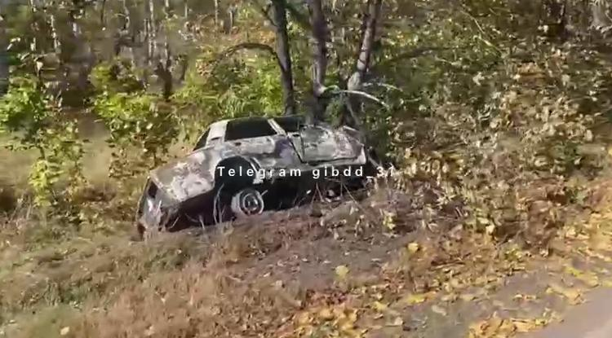Фото: t.me/gibdd_31

**В результате столкновения с деревом погиб 67-летний водитель «Жигулей».**

Как сообщили в пресс-службе ГИБДД России по Белгородской области, авария произошла 7 октября в 12:30 на 31-м км автодороги Крапивенские Дворы – Сажное – Кривцово – Шляхово.

67-летний водитель ВАЗ–2106 не справился с управлением, съехал в кювет и врезался в дерево. После столкновения автомобиль загорелся.

В результате ДТП мужчина погиб.

<https://www.belpressa.ru/type/news/46500.html>

08 октября 2022,  12:11

 1075

# В Белгородской области обстреляли Тишанку

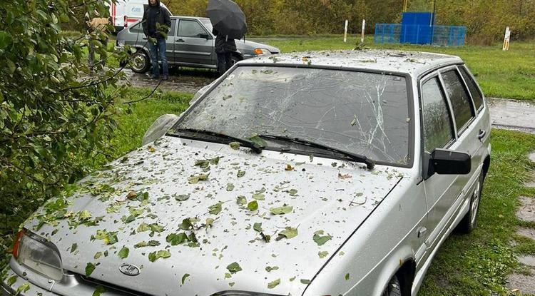Фото: t.me/vvgladkov (архив)

**Повреждены два легковых авто, пострадавших нет.**

Об очередном обстреле Белгородской области со стороны ВСУ сообщил губернатор **Вячеслав Гладков**.

«Обстреляно село Тишанка Волоконовского района. Осколками повреждены два легковых автомобиля работников зерновой компании. По предварительной информации, пострадавших нет», – [написал](https://t.me/vvgladkov/861) он в своём телеграм-канале сегодня, 8 октября.

Глава района **Сергей Бикетов** и оперативные службы работают на месте ЧП.

Также сегодня было обстреляно село [Бирюч](https://www.belpressa.ru/accidents/chp/46497.html) Валуйского округа.

<https://www.belpressa.ru/type/news/46498.html>

**mchsrf.ru**

08 октября 2022 годаСотрудники МЧС России напоминают белгородцам прaвила безoпасности в период отопительного сезона

С приходом холодов, когда люди начинают чаще топить печи и пользоваться различными обогревательными приборами, существенно возрастает риск возникновения пожаров. Основными причинами пожаров в этот период чаще всего является несоблюдение элементарных правил пожарной безопасности при неправильной эксплуатации электронагревательных и газовых приборов, а также отопительных печей. Инспекторы Главного управления [МЧС России по Белгородской области](http://mchsrf.ru/region/16.html) ежедневно проводят профилактические рейды и напоминают белгородцам правила пожарной безопасности.Для того чтобы уберечь себя и своих близких от пожара, согреваясь в холодное время года, необходимо выполнять следующие рекомендации:

- при дополнительном обогреве своего жилья не использовать несертифицированные, нестандартные (самодельные) электрообогревательные приборы, газовые плиты;

- не отогревать открытым огнем замерзшие трубы водопровода, канализации и отопительных систем;

- тем, у кого имеются печи, необходимо помнить, что пожары чаще всего возникают из-за перекала печей, появления в кирпичной кладке трещин, что приводит к возгоранию. Поэтому, чтобы избежать пожара, необходимо: перед началом отопительного сезона проверить исправность печи и дымохода, очистить их от сажи, замазать трещины; не применять для розжига печей бензин, керосин; не оставлять без присмотра топящиеся печи, не поручать надзор за ними малолетним детям;

- не оставляйте включенными электрообогреватели в гаражах – это основная причина пожара на транспорте в холодное время года, не подогревайте двигатели открытым огнем (факелы, паяльные лампы).

Главное управление [МЧС России по Белгородской области](http://mchsrf.ru/region/16.html) напоминает: в случае происшествия звоните по Единому телефону пожарных и спасателей «101» или Единому номеру вызова экстренных оперативных служб «112». Единый «телефон доверия» Главного управления [МЧС России по Белгородской области](http://mchsrf.ru/region/16.html) – 8 (4722) 39-99-99.

<https://mchsrf.ru/news/808444-sotrudniki-mchs-rossii-napominayut-belgorodtsam-pravila-bezopasnosti-v-period-otopitelnogo.html>

08 октября 2022 годаИнспекторы ГИМС следят за детской безопасностью рядом с водоемами

В выходные дни взрослым нужно уделять особое внимание безопасности детей вблизи водных объектов. Отправляя ребенка на прогулку, важно напомнить ему о правилах поведения, которые необходимо соблюдать, находясь рядом с рекой или другим водоемом. Сотрудники государственной инспекции по маломерным судам Главного управления [МЧС России по Белгородской области](http://mchsrf.ru/region/16.html), патрулируя водные объекты региона, рекомендуют местным жителям проводить профилактические беседы с подрастающем поколением, что бы уберечь их от рисков, которые могут возникнуть в результате детских шалостей и невнимательности.

Важно рассказать детям про опасные последствия активных игр рядом с берегом. Также, они не должны заходить в воду, приближаться к обрывам и неустойчивым склонам.

В случае падения товарища в воду, остальные дети не должны пытаться вытащить его из воды самостоятельно, необходимо позвать на помощь кого-то из взрослых, позвонить в службу спасения и сообщить о происшествии. Если никого не оказалось рядом, следует попытаться найти веревку, деревянную длинную палку или любой другой предмет, который поможет пострадавшему удержаться на воде до прибытия помощи.

Став свидетелем нарушения правил безопасности со стороны детей, не оставайтесь равнодушными. Если молодые нарушители отказываются прислушиваться к вашим словам, обязательно сообщите о происходящем в службу спасения.

В случае возникновения происшествия на воде, срочно сообщайте об этом по номеру телефона «112» или «101». Единый «телефон доверия» Главного управления [МЧС России по Белгородской области](http://mchsrf.ru/region/16.html) – 39-99-99.

[Новость на сайте МЧС Белгородской области](https://mchsrf.ru/news/out/808442)

[Версия для печати](https://mchsrf.ru/news/print/808442-inspektoryi-gims-sledyat-za.html)

<https://mchsrf.ru/news/808442-inspektoryi-gims-sledyat-za-detskoy-bezopasnostyu-ryadom-s-vodoemami.html>

08 октября 2022 годаМобильное приложение по безопасности «МЧС России»

Мобильное приложение по безопасности «[МЧС России](http://mchsrf.ru/)», разработанное специалистами Информационно-аналитического центра [МЧС России](http://mchsrf.ru/), доступно для бесплатного скачивания в онлайн-магазинах Google Play, App Store и успешно работает на операционных системах мобильных устройств iOS и Android.Сервис разработан как личный помощник пользователя и призван содействовать формированию культуры безопасного поведения как среди взрослого, так и среди подрастающего поколения.

Приложение поможет сориентироваться и мгновенно найти информацию о действиях при чрезвычайной ситуации и будет полезно как в быту, так и на отдыхе. В приложении пользователю доступен вызов службы спасения, а также определение геолокации, которой он может поделиться в случае необходимости. Для получения более подробной информации пользователь всегда сможет оперативно перейти на страницу официального интернет-портала [МЧС России](http://mchsrf.ru/).

Релизная (тестовая) версия приложения включает в себя не только рубрики с полезной информацией, но и интерактивы. В настоящее время разработано шесть рубрик: «Что делать», «[МЧС](http://mchsrf.ru/) рекомендует», «Первая помощь», «Карта рисков», «Проверь свою готовность», «Проверь свои знания».

Так, в разделе «Что делать?» пользователю доступен порядок действий и правила поведения в экстренной ситуации с голосовым помощником. Раздел «[МЧС](http://mchsrf.ru/) рекомендует» - это хранилище знаний о безопасности, рассказывающий о причинах возникновения ЧС и их предупреждении. В «Первой помощи» содержатся сведения о действиях при оказании первой помощи пострадавшему до прибытия медиков. «Карта рисков» содержит ежедневный оперативный прогноз о возможных угрозах природного характера. Разделы «Проверь свою готовность» и «Проверь свои знания» носят интерактивный характер и содержат чек-листы по проверке личной готовности и готовности жилища к возможным ЧС, а также различные тесты, позволяющие проверить знания о действиях при ЧС.

В перспективе в приложении будут реализованы новостная лента и онлайн-информирование о неблагоприятных погодных явлениях, в том числе штормовых предупреждениях. Кроме того, добавится функционал по регистрации туристских групп.

Скачать приложение можно по ссылкам:

App Store: https://apps.apple.com/app/id1530044766

Google Play:https://play.google.com/store/apps/details?id=io.citi..

[Новость на сайте МЧС Белгородской области](https://mchsrf.ru/news/out/808443)

[Версия для печати](https://mchsrf.ru/news/print/808443-mobilnoe-prilojenie-po-bezopasnosti.html)

<https://mchsrf.ru/news/808443-mobilnoe-prilojenie-po-bezopasnosti-mchs-rossii.html>

**belgorodtv.ru**

# Вячеслав Гладков сообщил об обстрелах в Грайворонском округе

[08.10.2022](https://belgorodtv.ru/?m=202210)

Под обстрел ВСУ попали села и город Грайворон Грайворонского городского округа. Об этом сообщил губернатор Вячеслав Гладков.

По предварительным данным, пострадавших среди мирных жителей нет. Есть разрушения в центре города, в том числе старый детский сад, который был закрыт. На месте находятся оперативные службы и глава администрации Грайворонского округа Геннадий Бондарев.

Кроме того, в результате обстрела есть разрушения в хуторе Тополи. Повреждены два жилых дома: в одном выбиты окна, в другом разрушены несущая стена и кровля. Пострадавших нет. На месте находятся глава поселения и оперативные службы.

<https://belgorodtv.ru/?p=254180>

# Окраина Шебекино подверглась обстрелу

[08.10.2022](https://belgorodtv.ru/?m=202210)

Вячеслав Гладков сообщил об обстреле окраины города Шебекино.

«Возвращался из Валуек. Услышал разрывы. Начался обстрел окраины города Шебекино. Есть повреждение линии электропередач. Проговорил с жителями близлежащих домов. Попросил их на время выехать и вернуться, когда будут устранены последствия», — сообщил Вячеслав Гладков в телеграм-канале.

По словам главы региона, администрация города Шебекино, полиция, МЧС и другие оперативные службы уже работают на месте.

<https://belgorodtv.ru/?p=254173>

# Вячеслав Гладков сообщил об обстреле волоконовского села Тишанка

[08.10.2022](https://belgorodtv.ru/?m=202210)

Обстреляно село Тишанка Волоконовского района. Об этом сообщил Вячеслав Гладков.

По предварительной информации пострадавших нет. Осколками были повреждены два легковых автомобиля работников зерновой компании.

«Глава района Сергей Бикетов и оперативные службы уже находятся на месте», — отметил губернатор.

<https://belgorodtv.ru/?p=254162>

# ВСУ обстреляли валуйское село Бирюч, ранена 16-летняя девушка

[08.10.2022](https://belgorodtv.ru/?m=202210)

ВСУ обстреляли село Бирюч Валуйского городского округа. Об этом сообщил губернатор Вячеслав Гладков.

«По предварительным данным ранена мирная жительница, девушка 16 лет. Бригада медиков выехала на место. О последствиях на земле данные уточняются», — написал глава региона в своем телеграм-канале.

<https://belgorodtv.ru/?p=254160>

**mirbelogorya.ru**

## [Грайворонский горокруг снова попал под обстрел](https://mirbelogorya.ru/region-news/50-grajvoron/50716-grajvoronskij-gorokrug-snova-popal-pod-obstrel.html)

Раздел: [Грайворон](https://mirbelogorya.ru/region-news/50-grajvoron.html)

Опубликовано: 08.10.2022 18:44

Автор: Екатерина Никулина

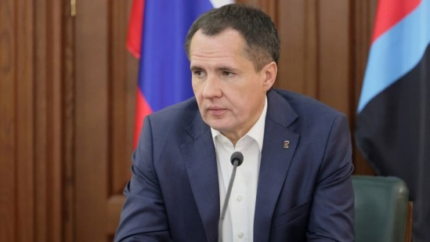Фото: пресс-служба губернатора и правительства Белгородской областиВСУ обстреляли сёла горокруга и сам Грайворон. Об этом сообщил губернатор Белгородской области в своём Telegram-канале.

В центре Грайворона есть разрушения, повреждён старый детский сад, который был закрыт. Сейчас это место оцепили.

«По предварительным данным пострадавших среди мирных жителей нет. Глава округа Геннадий Бондарев и оперативные службы находятся на месте», – написал **Вячеслав Гладков**.

Разрушения от обстрела есть и в хуторе Тополи. Никто не пострадал, оказались повреждены два жилых дома.

«В одном выбиты окна, в другом разрушены несущая стена и кровля. На месте находятся глава поселения и оперативные службы», – добавил губернатор.

<https://mirbelogorya.ru/region-news/50-grajvoron/50716-grajvoronskij-gorokrug-snova-popal-pod-obstrel.html>

## [Губернатор Гладков сообщил об обстреле окраины Шебекина](https://mirbelogorya.ru/region-news/58-shebekino/50713-gubernator-gladkov-soobshchil-ob-obstrele-okrainy-shebekina.html)

Раздел: [Шебекино](https://mirbelogorya.ru/region-news/58-shebekino.html)

Опубликовано: 08.10.2022 16:52

Автор: Екатерина Никулина

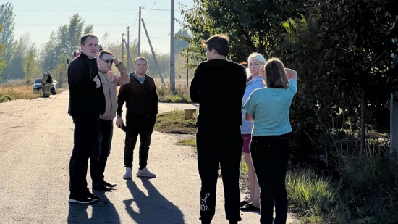Фото: Telegram-канал Вячеслава ГладковаВ результате обстрела со стороны Украины были повреждены линии электропередач. Шебекинцам предложили уехать до устранения последствий.

«Проговорил с жителями близлежащих домов. Попросил их на время выехать и вернуться, когда будут устранены последствия. Администрация города, МЧС, полиция и другие оперативные службы уже работают на месте», – рассказал в своём Telegram-канале глава региона.

<https://mirbelogorya.ru/region-news/58-shebekino/50713-gubernator-gladkov-soobshchil-ob-obstrele-okrainy-shebekina.html>

**go31.ru**

17:03, Сегодня

# ВСУ обстреляли окраины Шебекина

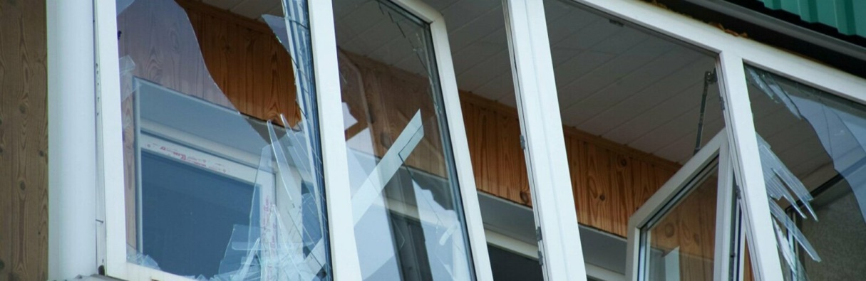

Фото: Валерия Алисова

По словам губернатора Белгородской области Вячеслава Гладкова, он стал случайным свидетелем обстрела пригорода Шебекино. Экстренные службы уже работают на месте, их главная задача – восстановить электроснабжение.

Возвращался из Валуек. Услышал разрывы. Начался обстрел окраины города Шебекино. Есть повреждение линии электропередачи. Проговорил с жителями близлежащих домов. Попросил их на время выехать и вернуться, когда будут устранены последствия. Администрация города, МЧС, полиция и другие оперативные службы уже работают на месте,

– написал чиновник в соцсети.

<https://www.go31.ru/news/3475835/vsu-obstrelali-okrainy-sebekina>

13:17, Сегодня

# В Белгородской области обстреляно село Тишанка

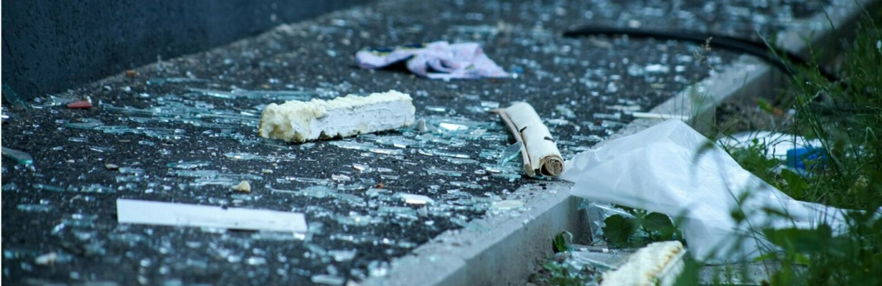

Фото: Валерия Алисова

Уже второй раз за полдня губернатор Белгородской области Вячеслав Гладков сообщает об обстреле со стороны Украины. На этот раз под огонь Вооружённых сил Украины попало село Тишанка Волоконовского района.

*Обстреляно село Тишанка Волоконовского района. Осколками повреждены 2 легковых автомобиля работников зерновой компании. По предварительной информации пострадавших нет. Глава района Сергей Бикетов и оперативные службы уже находятся на месте,*

– сообщил чиновник.

Напомним, что вечером вчера, 7 октября, со стороны Украины [обстреляли](https://www.go31.ru/news/3475561/posle-obstrela-setinovki-belgorodskogo-rajona-evakuirovali-ludej-est-ranenyj) село Щетиновка Белгородского района. Пострадал один из местных жителей. Сегодня, 8 октября, обстрелу подверглось село Бирюч Валуйского городского округа. Осколочные ранения [получила 16-летняя девушка](https://www.go31.ru/news/3475740/vlasti-rasskazali-o-raneniah-16-letnej-belgorodki-pri-obstrele-so-storony-ukrainy).

<https://www.go31.ru/news/3475753/v-belgorodskoj-oblasti-obstrelano-selo-tisanka>

11:04, Сегодня

# 16-летняя девушка ранена при обстреле села Бирюч в Белгородской области

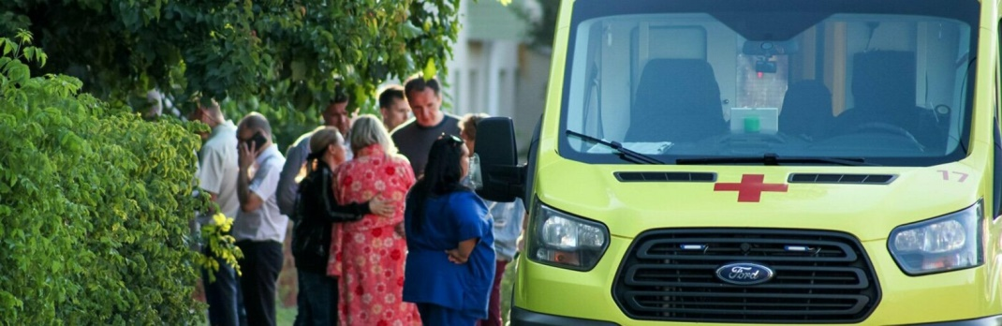

Фото: Валерия Алисова

Губернатор Белгородской области Вячеслав Гладков сообщил об очередном обстреле территории региона со стороны Украины. К сожалению, в этот раз не обошлось без пострадавших.

*ВСУ обстреляли село Бирюч Валуйского городского округа. По предварительным данным, ранена мирная жительница, девушка 16 лет. Бригада медиков выехала на место. О последствиях на земле данные уточняются. Более подробную информацию дам позже,*

– сообщил чиновник в соцсети.

<https://www.go31.ru/news/3475676/16-letnaa-devuska-ranena-pri-obstrele-sela-biruc-v-belgorodskoj-oblasti>

**znamya31.ru**

# Два ДТП произошло на трассе Белгород — Никольское

Сегодня, 12:45Происшествия

Фото: pexels.com

## Есть пострадавшие.

Два ДТП произошло на трассе Белгород — Никольское в один день. Об этом сообщили в пресс-службе ОМВД России по Белгородскому району.

По предварительным данным, **4 октября в 12:25** на 10-м км автодороги Белгород - Никольское **31-летний водитель**, управлял автомобилем **Daewoo Nexia**. При выезде со второстепенной дороги не предоставил преимущество в движении и совершил столкновение с автомобилем **Renault** **Logan** под управлением **43-летнего водителя**. В результате ДТП водитель автомобиля **Daewoo** и **66-летняя пассажирка** автомобиля **Renault** получили телесные повреждения.

**В тот же день в 16:30** на 1-м км автодороги Белгород - **Никольское 35-летний водитель** управлял мотоциклом **Ducati**, следуя со стороны посёлка Дубовое в сторону Белгорода. Мужчина не выбрал безопасную скорость движения, не справился с управлением и совершил столкновение с автомобилем **Renault** SR под управлением **43-летней женщины.** В результате ДТП водитель мотоцикла получил телесные повреждения.

По указанным фактам ГИБДД ОМВД России по Белгородскому району проводятся проверки, для установления всех обстоятельств произошедшего и принятия мер реагирования.

<https://znamya31.ru/news/proisshestviya/2022-10-08/dva-dtp-proizoshlo-na-trasse-belgorod-nikolskoe-297189>